Общая схема экскурсий

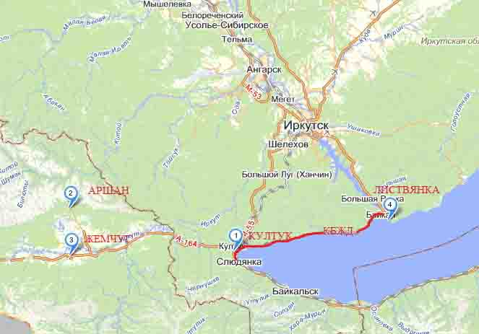
Экскурсии на оз. Байкал:
22 июня 2012 г.
1^{я} экскурсия (3 объекта посещения):
Поселок Листвянка. а) Лимнологический музей – это единственный музей, полностью посвященный истории изучения озера Байкал, его животным и растительным мирам (обновленная экспозиция, аквариум с живыми обитателями Байкала, виртуальное погружение);
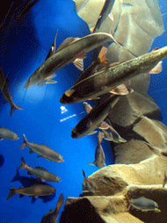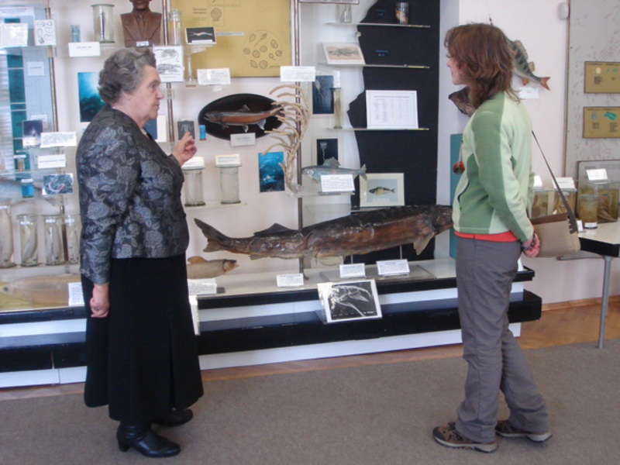

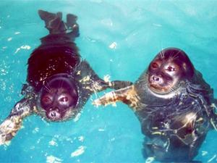
б) Новый нерпинарий. Один из самых красивых обитателей Байкала, его символ – байкальская нерпа. В естественной среде обитания она избегает человека, но прирученные воспитанницы нерпинария с удовольствием готовы показать зрителям свои удивительные способности. Они умеют петь, танцевать, играть с мячом и даже считать. После получасового представления работники нерпинария рассказывают посетителям об озере и о трудах его исследователей – лимнологов.

в) Этнографический музей «Тальцы» - уникальное собрание памятников истории, архитектуры и 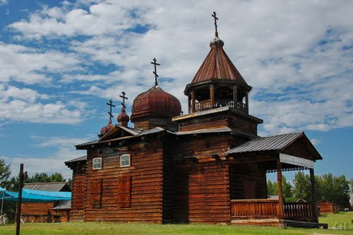 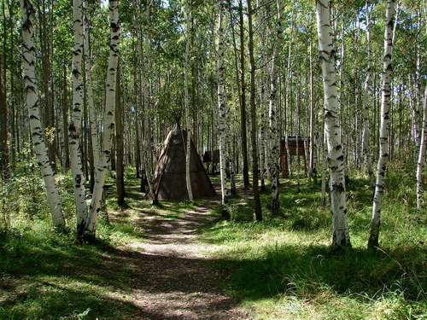
этнографии XVII–XIX веков. Музей под открытым небом находится на берегу Ангары на 47 километре Байкальского тракта по дороге от Иркутска к озеру Байкал, примерно в 20 километрах от Листвянки. Здесь можно познакомиться с материальной и духовной культурой народов Прибайкалья (русских, бурят, эвенков и тофалар).
Обед – на берегу Байкала.
Отъезд – в 9 час. от института, возвращение в Иркутск не позже 20 час.
Ориентировочная стоимость – 1500 руб./чел.
2^{я} экскурсия (самостоятельная, оргкомитет только заказывает билеты).
22 июня 2012 г.
Кругобайкальская железная дорога -
историческая железная дорога в Иркутской области, в прошлом — часть Транссибирской магистрали, уникальный памятник инженерного искусства, одна из живописных достопримечательностей Прибайкалья. Проходит вдоль северного побережья южной оконечности озера Байкал от порта Байкал до города Слюдянка по южной части Олхинского плато. Во время пути предусмотрено несколько остановок от получаса до полутора часов с небольшими пешими экскурсиями, на которых туристы узнают историю строительства Кругобайкальской железной дороги. Здесь же свободное время для индивидуальных прогулок, возможность сфотографироваться на фоне великолепного Байкала.
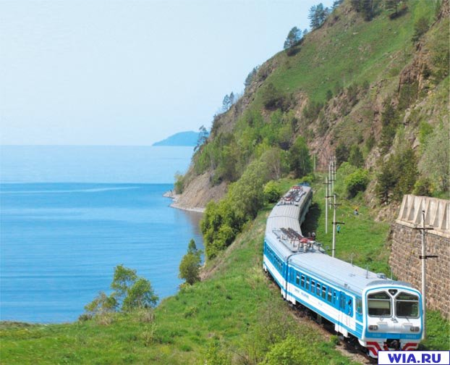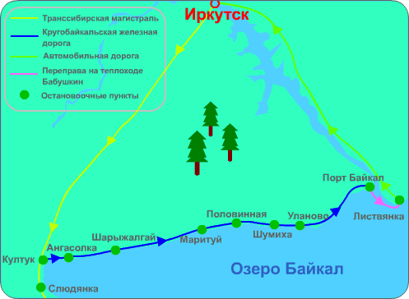
Маршрут:
Иркутск – Слюдянка (от ст. Иркутск-Пассажирский поезд № 7002),
Слюдянка – порт Байкал (электропоезд по КБЖД с экскурсиями по тоннелям),
порт Байкал - п. Листвянка (водная переправа теплоходом «Бабушкин»),
п. Листвянка – г. Иркутска (автобус).
Питание (дополнительная услуга) заказывается и оплачивается в офисе компании при выписке путевки. Стоимость комплекса: 3-х разовое - 1180 рублей/чел
Стоимость на выбор:
- завтрак 200 рублей/чел
- обед 550 рублей/чел
- ужин 430 рублей/чел
Питание может быть организовано самостоятельно («сухой паек» с собой, на одной из остановок есть возможность купить омуля горячего копчения).
Время проведения 6⁵⁵–20⁰⁰
Стоимость - 2000 руб/чел. (1550 руб. с пенсионеров)
Автобусная 2-дневная экскурсия в Тункинскую межгорную впадину
22 - 23 июня 2012 г.

Участникам совещания предоставляется возможность ознакомиться с уникальнымыми гидрогеологическими условиями Тункинской межгорной впадины, которая расположена в юго-западной части зоны Байкальского рифта. На территории северной части впадины, в предгорье Тункинских гольцов горной системы Восточного Саяна, получили развитие углекислые холодные и термальные воды (санаторий «Аршан»). На территории южной части впадины скважинами вскрыты метановые и углекислые термальные воды (водолечебница «Вышка»). Различие ионно-солевого состава подземных вод и состав растворённых газов обусловлено литологическими особенностями водовмещающих горных пород и их приуроченностью к разным структурным элементам впадины.Расстояние от Иркутска 220 км.
22 июня 2012 г. - Отправление автобуса от здания ИЗК СО РАН в 9 часов.
Первая остановка через 90 км на берегу оз. Байкал, пос. Култук, обед на берегу озера.
Дальнейший маршрут пройдёт непосредственно по территории зоны Байкальского рифта по межвпадинным перемычкам и рифтовым впадинам: Быстринская, Торская и Тункинская. Через 120 км от Култука - прибытие в пос. Аршан, где располагается санаторий «Аршан-Тункинский», гидроминеральной базой которого является месторождение минеральных углекислых лечебных вод. Курорт располагается в Тункинской долине у подножья Саянских гор, на чистейшей горной реке Кынгарга, имеющей каскад водопадов, неповторимых по своей красоте.

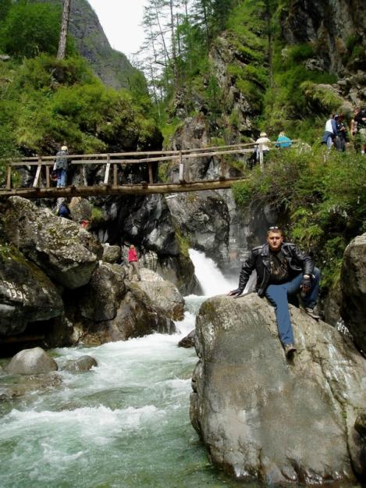
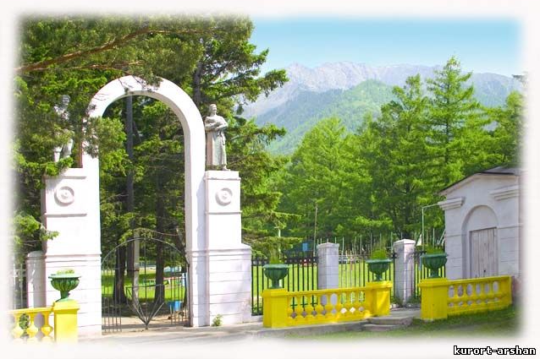
Размещение участников на ночлег. Ознакомление с окрестностями санатория. Ужин, посвященный дню рождения чл.-корр. РАН Е.В. Пиннекера.
Ночлег в санатории «Аршан».
23 июня 2012 г. Завтрак в столовой санатория.
Основная часть целевой программы экскурсии. Скважины (местоположение, разрезы, вскрытые углекислые лечебные воды: холодные, теплые, термальные), ванный корпус, питьевой бювет. Отъезд из санатория «Аршан».
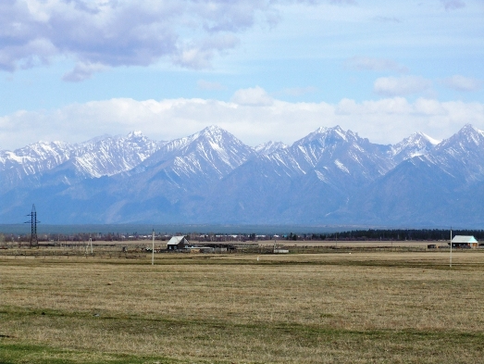
Через 50 км прибытие на территорию водолечебницы «Вышка» (часто употребляют название «Жемчуг»). Посередине безграничной равнины расположились лёгкие строения и несколько гостиничных комплексов. Рядом протекает река Иркут, можно позагорать и поплавать. На территории курорта - множество кафе с блюдами национальной бурятской кухни.
Обед в кафе.

Продолжение целевой программы. Две скважины, через устья которых поступают термальные воды, насыщенные метаном (скв. 1-р) и углекислым газом (скв. 1-г). Два типа лечебных вод; способы и методика использования лечебных вод; прием процедур – душ (CH₄), ванны (CH₄), бассейн (CO₂). По желанию можно искупаться в ваннах, наполненных минеральной водой, поплавать в дощатом бассейне или постоять под душами (процедура платная). Знакомство с гидрогеологическим разрезом Тункинской впадины.

Возвращение в Иркутск (не позже 20 часов).

Ориентировочная стоимость экскурсии 2500 рублей.

